Звіт
про результати опитування здобувачів першого (бакалаврського) та другого (магістерського) рівнів вищої освіти за освітніми компонентами
І семестру 2021/2022 н.р.

Всього згенеровано 21667 анкет з них:
19041 – перший (бакалаврський) РВО;
2626 – другий (магістерський) РВО.
Під час опитування заповнена 6752 (31,2%) анкет, серед них:
5802 (30,5%) – перший (бакалаврський) РВО;
950 (36,2%) – другий (магістерський) РВО.

Динаміка відсотка залучення здобувачів до анкетування
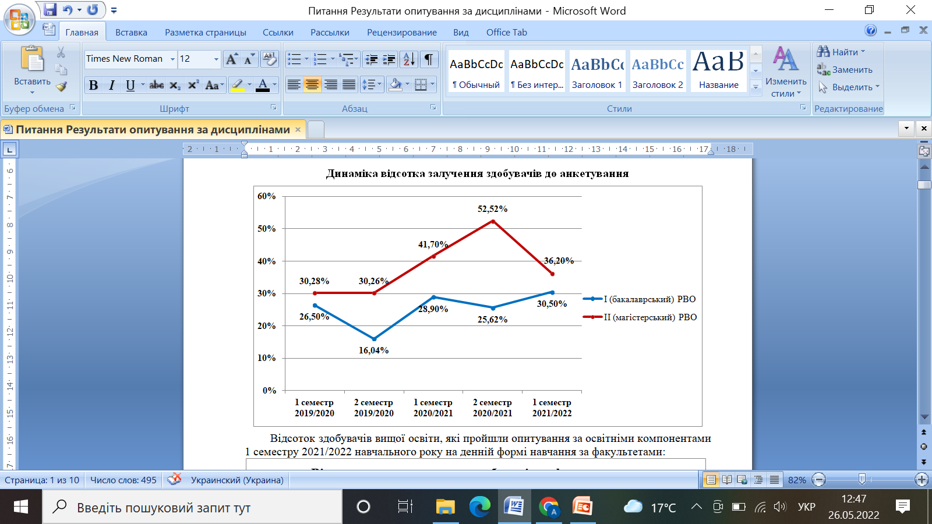

Відсоток здобувачів вищої освіти, які пройшли опитування за освітніми компонентами 1 семестру 2021/2022 навчального року на денній формі навчання за факультетами:

Відсоток здобувачів вищої освіти, які взяли участь в опитуванні за освітніми компонентами 1 семестру 2021/2022 н.р. вищий, порівняно з попереднім семестром.

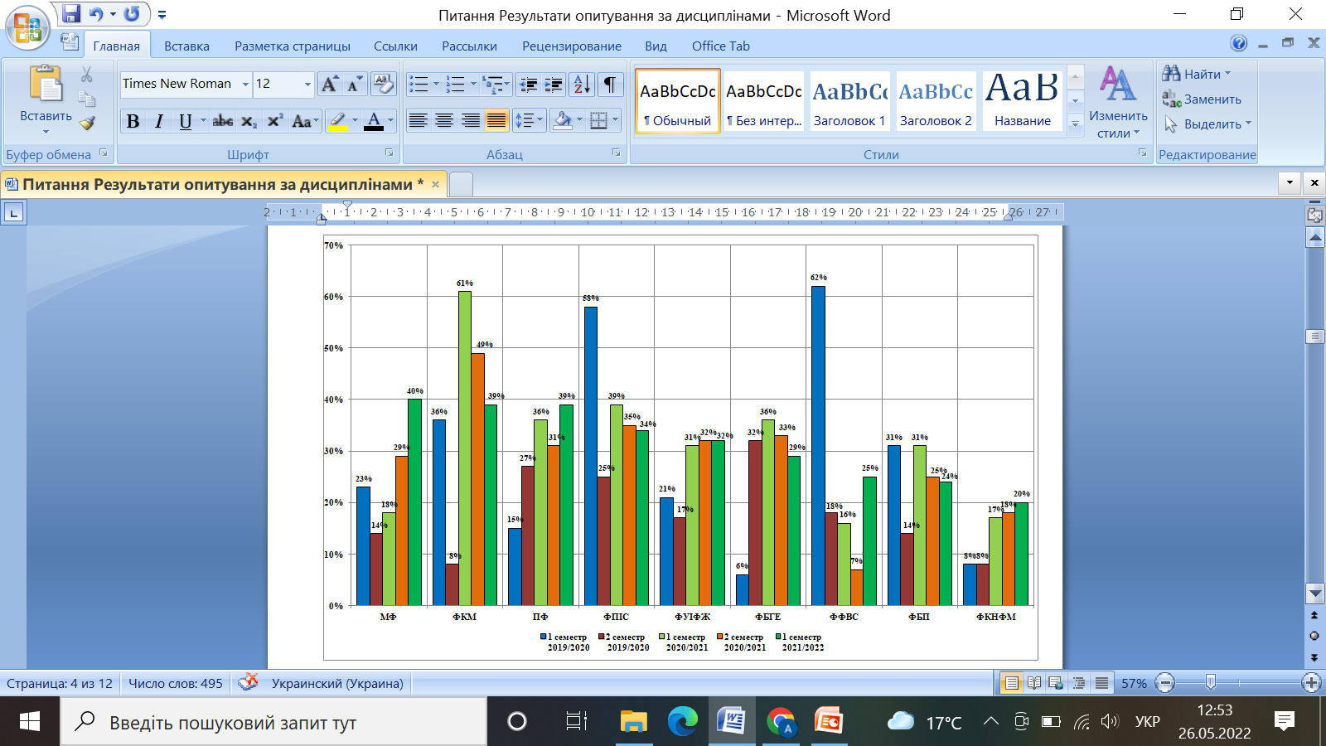
Окремо можна зазначити освітні програми на яких показник залучених здобувачів дорівнює «0»:
Перший (бакалаврський) РВО:
факультет бізнесу і права
- Середня освіта (Трудове навчання та технології), згенеровано 105 анкет;
факультет української й іноземної філології та журналістики
- Середня освіта (мова і література російська), згенеровано 59 анкет.

Другий (магістерський) РВО:
педагогічний факультет
- Спеціальна освіта. Олігофренопедагогіка, згенеровано 61 анкету;
медичний факультет
- Хімія, згенеровано 4 анкети;
факультет бізнесу і права
- Середня освіта (Трудове навчання та технології), згенеровано 50 анкет;
- Публічне управління та адміністрування, згенеровано 108 анкет;
факультет психології, історії та соціології
- Психологія, згенеровано 60 анкет.

Освітні програми, які пройшли процедуру акредитації:

Перший (бакалаврський) РВО:
Середня освіта (Мова і література (англійська)) – 54,4%;
Середня освіта (Мова і література (іспанська)) – 49,7%;
Філологія (українська мова та література) – 45%;
Середня освіта (українська мова і література) – 38%;
Середня освіта (Мова і література (французька)) – 25,4%;
Філологія (германські мови та літератури (переклад включно)) – 19,3%;
Середня освіта (Мова і література (німецька)) – 16,1%;
Філологія (прикладна лінгвістика) – 11,4%;
Середня освіта (Мова і література (російська)) – 0%;
Культурологія – 31,9%;
Право – 47,8%;
Фінанси, банківська справа та страхування – 23,6%;
Міжнародне право – 21,3%;
Міжнародні економічні відносини – 15%;
Підприємництво, торгівля та біржова діяльність – 14,9%
Туризм – 6,6%;
Готельно-ресторанна справа – 2%;
Фармація, промислова фармація – 11,4%;
Фізична культура і спорт – 15,2%;
Соціологія – 88%;
Географія – 23,4%.

Другий (магістерський) РВО:
Облік і оподаткування – 20,5%;
Філологія (прикладна лінгвістика) – 75%;
Біологія – 47,2%;
Інформаційні системи та технології – 14,3%;
Філологія (українська мова та література) – 88,5%;
Філологія (романські мови та літератури (переклад включно)), перша – іспанська – 7,1%;
Філологія (германські мови та літератури (переклад включно)), перша – німецька – 31,1%;
Філологія (германські мови та літератури (переклад включно)), перша – англійська – 38,5%;
Середня освіта (мова і література англійська) – 16%;
Середня освіта (біологія та здоров`я людини) – 19,6%.

Динаміка оцінок освітніх компонентів освітніх програм та діяльності НПП за освітніми програмами акредитація яких відбувається у 2021/2022 н.р.

Освітня програма «Соціологія» перший (бакалаврський) РВО

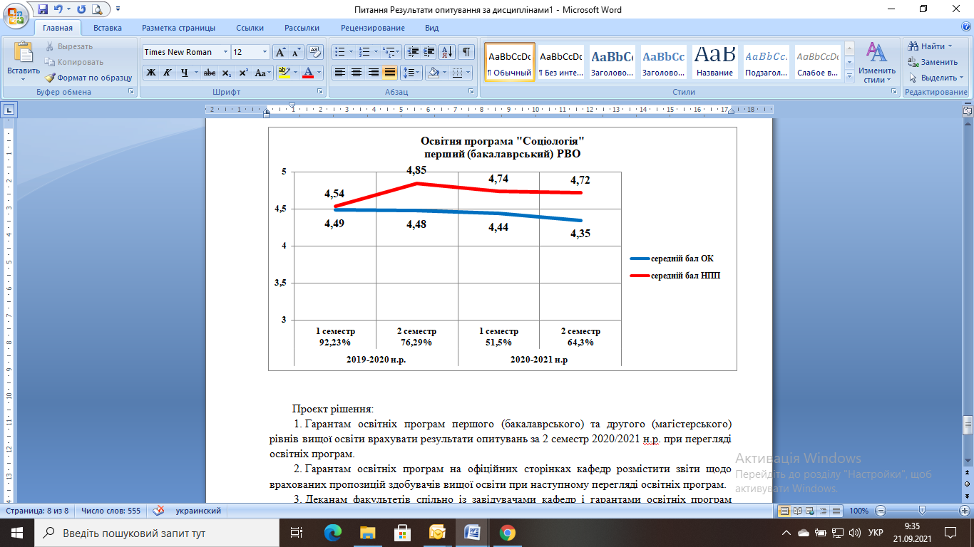

Динаміка оцінок освітніх компонентів освітніх програм та діяльності НПП за освітніми програмами, акредитація яких відбудеться у 2022/2023 н.р.

Освітня програма «Журналістика» перший (бакалаврський) РВО
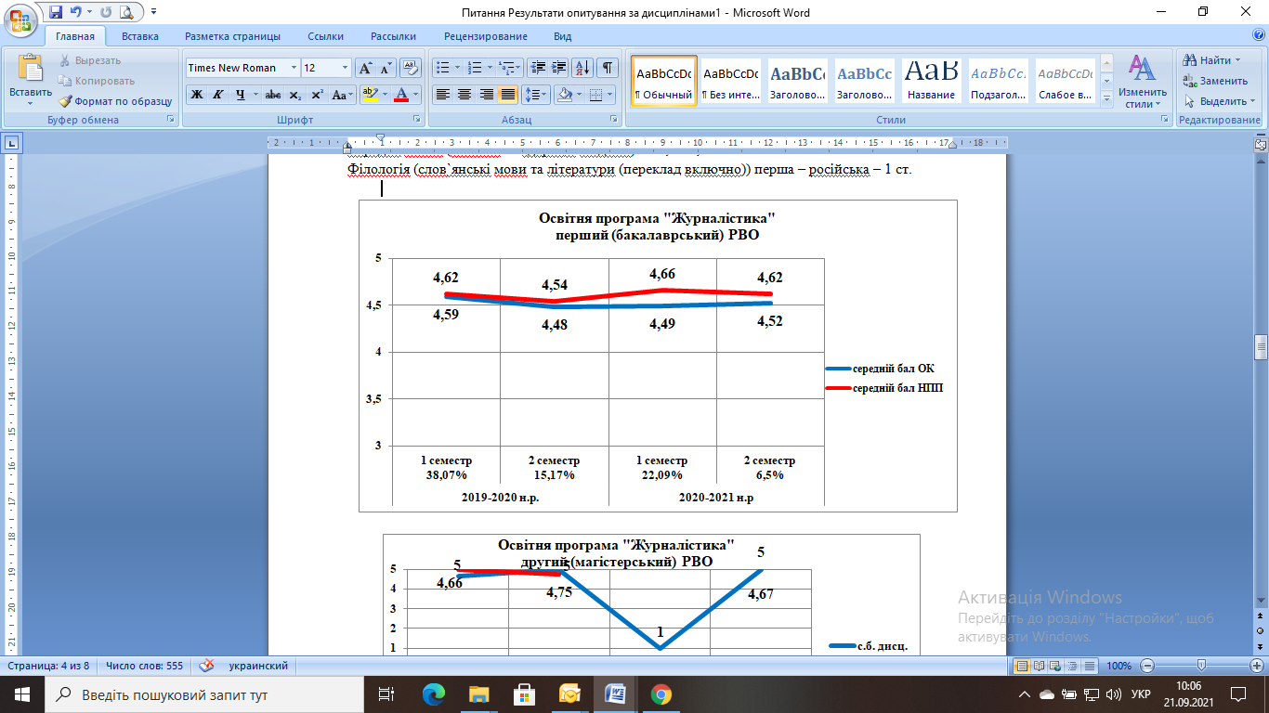

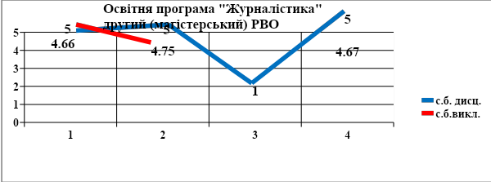
Освітня програма «Інженерія програмного забезпечення» перший (бакалаврський) РВО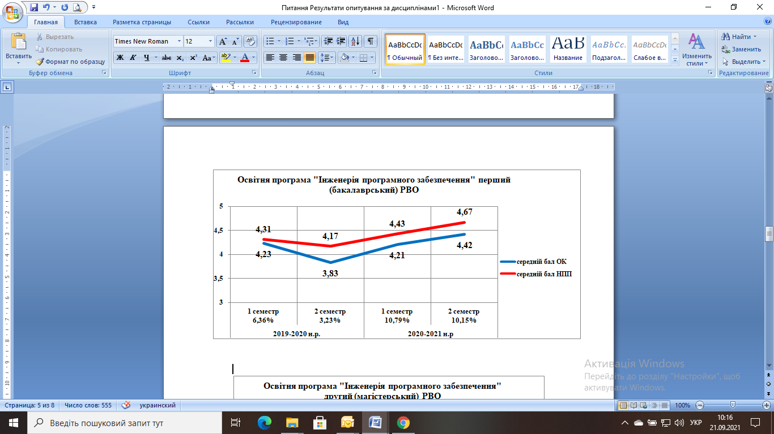
Освітня програма «Інженерія програмного забезпечення» другий (магістерський) РВО
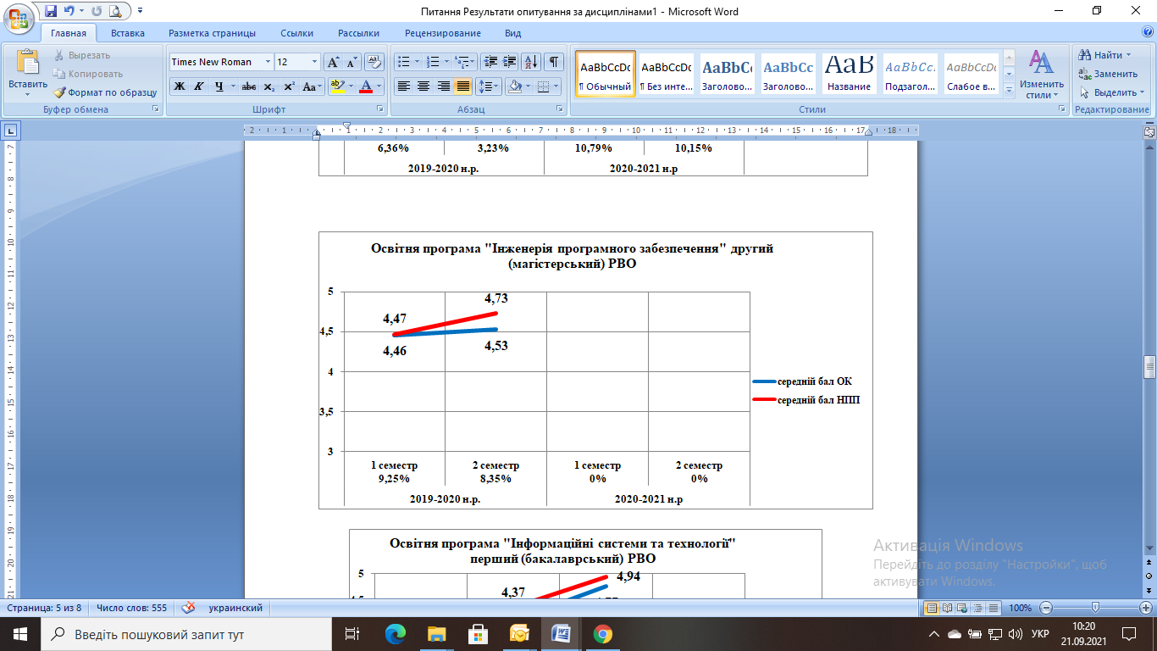
Освітня програма «Менеджмент» перший (бакалаврський) РВО
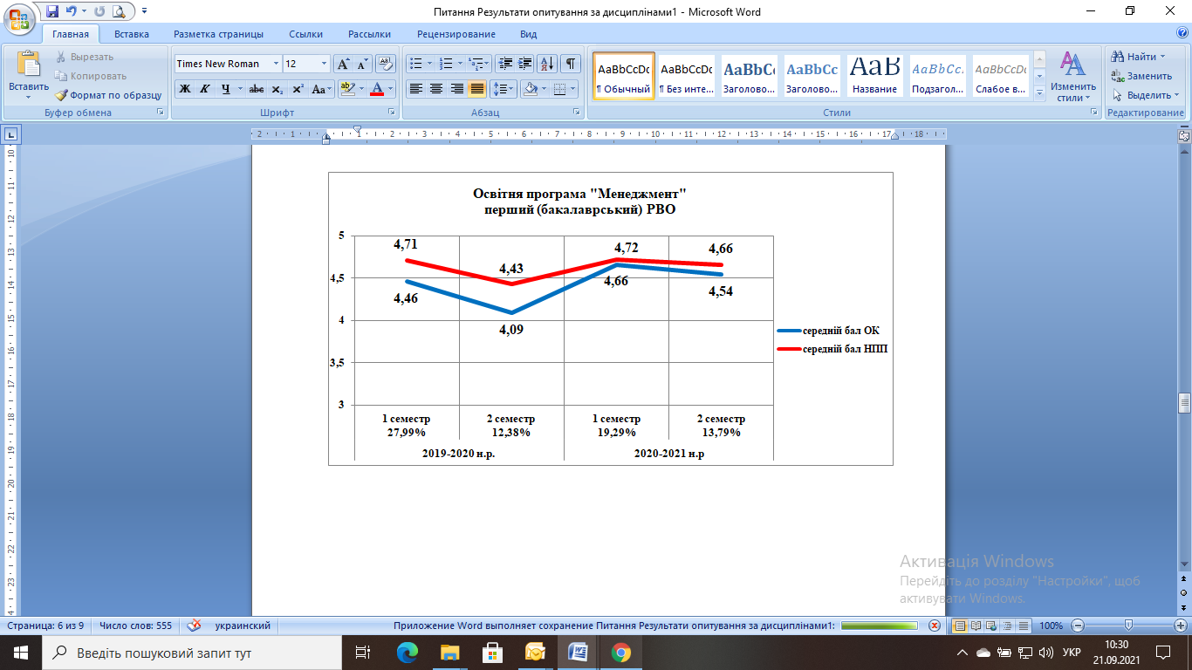
Освітня програма «Менеджмент» другий (магістерський) РВО
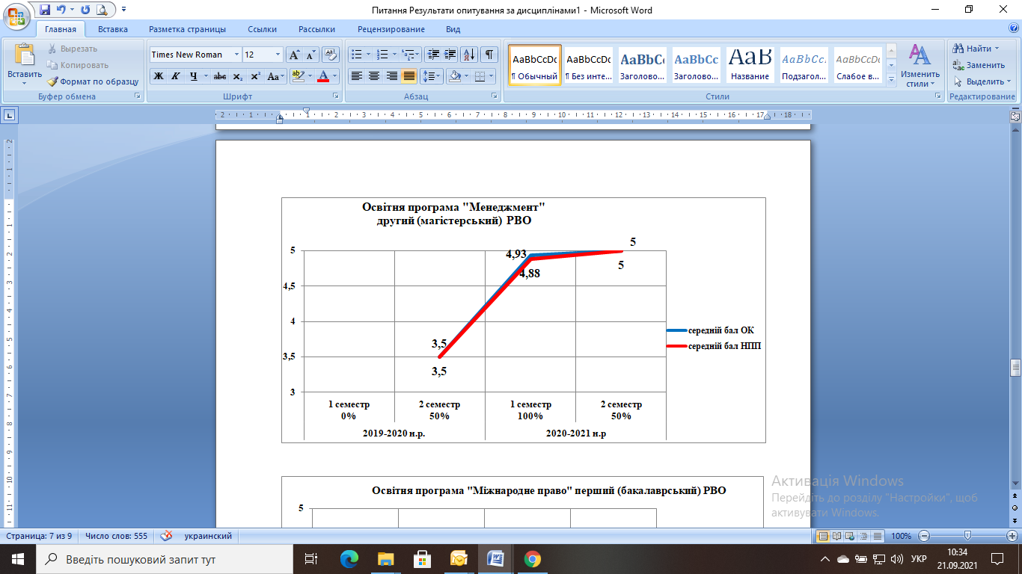

Освітня програма «Інформаційні системи та технології» перший (бакалаврський) РВО
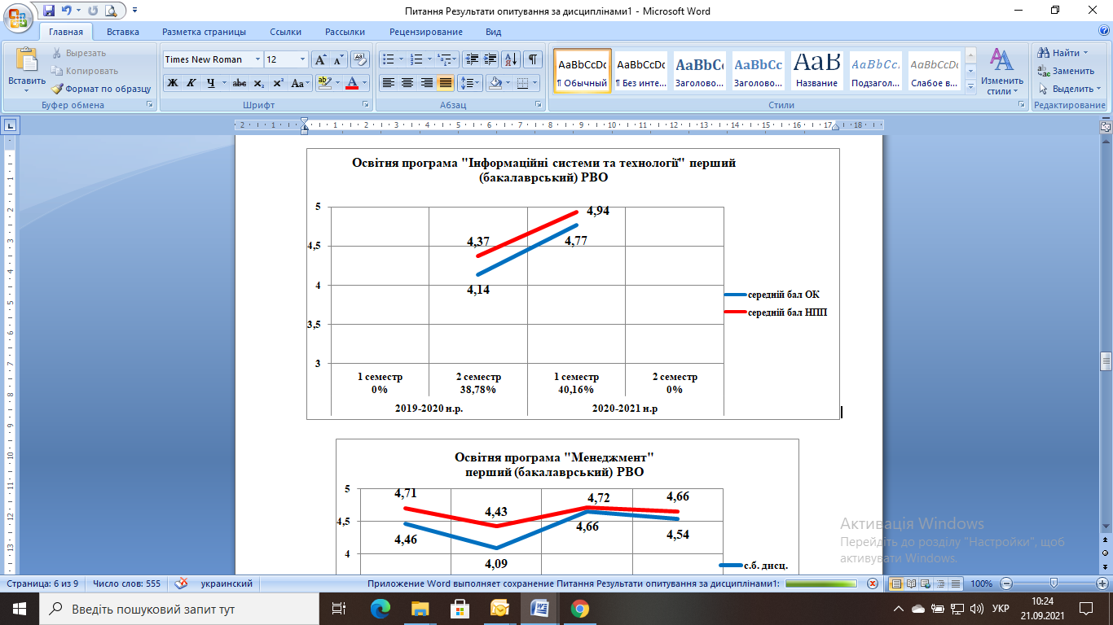

Освітня програма «Міжнародне право» перший (бакалаврський) РВО

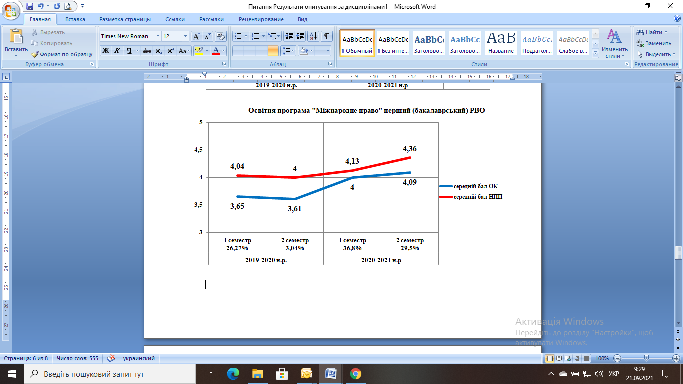

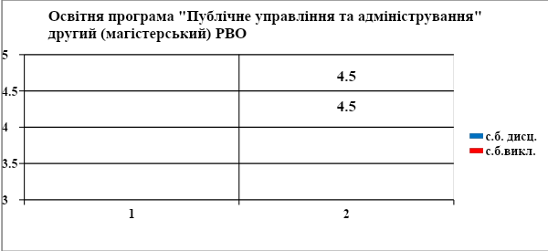

Рекомендації за результатами проведеного дослідження:

- Сприяти максимальному залученню здобувачів першого (бакалаврського) та другого (магістерського) рівнів вищої освіти до опитувань.
- Результати опитування розглянути та обговорити на засіданнях кафедр, засіданнях робочих груп ОП, науково-методичних рад факультетів, вчених рад факультетів та при перегляді/оновленні освітніх програм

Результати опитування здобувачів першого (бакалаврського) та другого (магістерського) рівнів вищої освіти за освітніми компонентами І семестру 2021/2022 н.р., після підписання звіту, буде оприлюднено на сторінці відділу забезпечення якості освіти вебсайту Херсонського державного університету

Керівниця відділу
забезпечення якості освіти Тетяна ЧЕРКАШИНА

